Daniel León Vergara. TERCER CICLO.- Nivel 6º

Criterio de Evaluación
. Utilizar las nociones geométricas de paralelismo, perpendicularidad, simetría, perímetro y superficie para describir y comprender situaciones de la vida cotidiana.
En este criterio es importante detectar que los estudiantes han aprendido estas nociones y saben utilizar los términos correspondientes para dar y pedir información. Se evaluará si dichos contenidos son utilizados con propiedad para comprender y emitir informaciones diversas, en particular si son utilizados en la resolución de problemas geométricos del entorno.

EJEMPLO DE PRÁCTICA
PLANO DEL COLEGIO: Se trata de realizar un plano del colegio, tanto del edificio, planta baja como del patio de recreo. Para ello:
- Por grupos deben consultar internet entrando en el programa Google Earth y obtener la vista aérea del colegio.

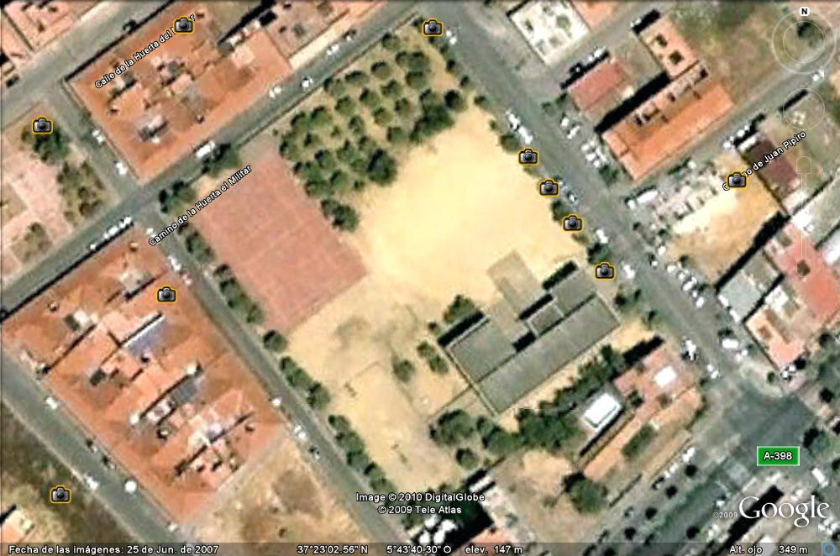

- Tomar las longitudes en metros por medio de internet con la regla que facilita el programa de lo siguiente:
- Lados del recinto del patio de recreo
- Lados de la pista polideportiva
- Lados de la zona de naranjos
- Lados del campo de futbol de tierra
- Lados de la pista de infantil
- Lados del edificio
- Por grupos con la cinta métrica de 30 metros volver a tomar las medidas obtenidas por internet anteriormente y comprobar la medida exacta.

- Dibujar el plano de planta del colegio en formato A4 a la escala 1:200 y el plano del patio de recreo en formato A3 a la escala 1:300

- Calcular las siguientes superficies:
- Patio del recreo
- Pista polideportiva
- Zona de naranjos
- Campo de futbol de tierra
- Planta del edificio

Edificio

Campo de futbol de tierra

45 m

30 m

Zona de naranjos

Pista polideportiva

Pista de infantil

- Marcar en el campo de futbol el rectángulo de juego de 45 m de largo por 30 m, de ancho. Para ello, por grupos:
- Medir las longitudes con la cinta métrica
- Clavar un clavo en cada vértice del rectángulo de juego uniéndolos con una cuerda tensa (tiranté)
- Con yeso marcar las líneas señaladas con la cuerda

